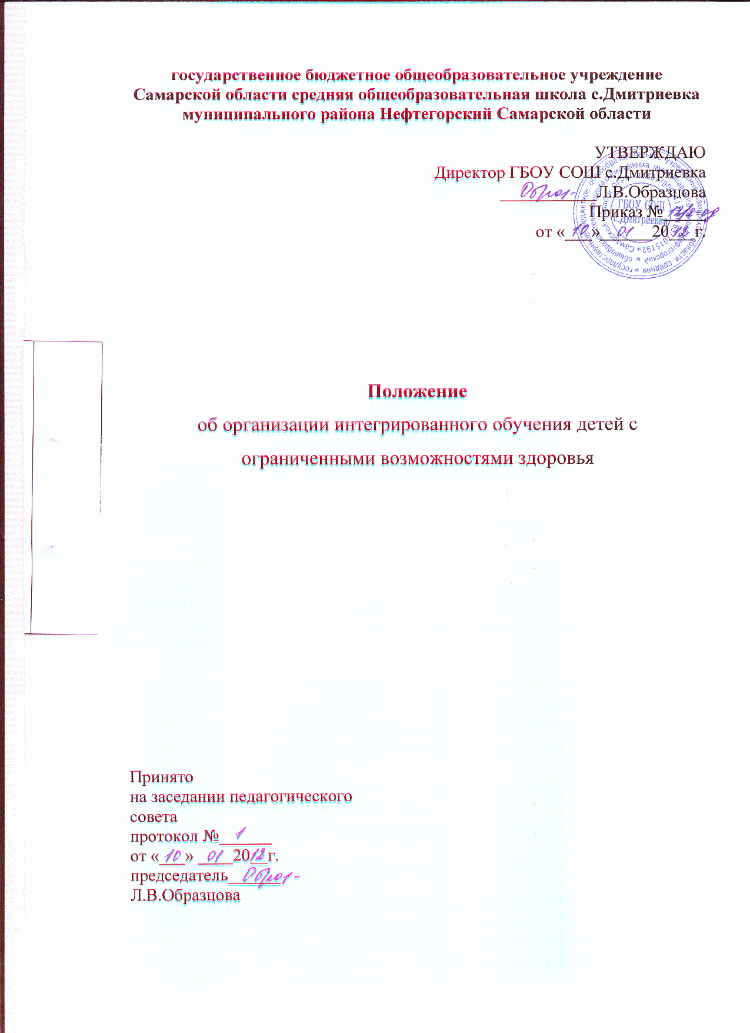

I. Общие положения.

1.1. Настоящее Положение разработано с целью обеспечения гарантированных прав граждан на получение общего образования, формы обучения, в соответствии с:
- Законом РФ « Об образовании»,
- Положением об организации образования детей с отклонениями в развитии в общеобразовательных учреждениях Самарской области от 27.07.2005 г №82 – од,
- Типовым положением о специальном (коррекционном) образовательном учреждении для обучающихся, воспитанников с отклонениями в развитии (утверждено постановлением Правительства Российской Федерации от 12.03.97 №228),
- Уставом школы.

1.2. Под интегрированным обучением в настоящем Положении понимается обучение (воспитание) в совместной образовательной среде детей с ограниченными возможностями здоровья (далее детей с ОВЗ) и детей, не имеющих таких ограничений, посредством обеспечения детям с ОВЗ специальных условий обучения/воспитания и социальной адаптации, не снижающих в целом уровень образования для детей, не имеющих таковых ограничений.

II. Цели и задачи интегрированного обучения

2.1. Цель образования детей с ОВЗ в общеобразовательных учреждениях – усвоение детьми общеобразовательных программ, коррекции недостатков, социальной адаптации, психологического развития обучающихся, воспитанников в специально созданных в образовательном учреждении психолого-педагогических условиях.
2.2. Задачи образования детей с ОВЗ в общеобразовательных учреждениях:
- освоение детьми общеобразовательных программ в соответствии с федеральным государственным образовательным стандартом;
- коррекция нарушенных процессов и функций, недостатков эмоционального и личностного развития;
- формирование у всех участников образовательного процесса адекватного отношения к проблемам детей с ОВЗ;
- успешная социализация обучающихся, воспитанников.
III. Организация интегрированного обучения детей
  - Приказом директора школы создаются интегрированные классы.
  - Прием детей с ОВЗ в интегрированные классы осуществляется на основании заключения психолого-педагогической и медико-педагогической комиссии (далее – ПМПК), содержащего рекомендации по выбору образовательной программы. Решение об оптимальной форме организации образовательного процесса ребенка с ОВЗ при поступлении в образовательное учреждение, переходе на новую ступень обучения и в течение всего периода обучения принимает Консилиум на основании данных углубленного динамического психолого-педагогического обследования с учетом рекомендаций ПМПК.
3.3. Интегрированные классы могут быть организованы на ступени начального общего, основного общего образования.

3.4. Образование в интегрированном классе осуществляется по индивидуально ориентированным учебным планам и программам, разрабатываемым совместно педагогами класса и членами ПМПк на основании общеобразовательных программ, рекомендованных ПМПК, и данных углубленного динамического психолого-педагогического обследования.
3.5. Образование для детей с отклонениями в развитии организуется в соответствии с общепринятой типологией видов нарушений:
- для слабослышащих детей ( I I вид);
- для слабовидящих детей (IV вид);
- для детей с нарушениями речи (V вид);
- для детей с нарушениями опорно-двигательного аппарата (VI вид);
- для детей с задержкой психического развития (ЗПР) (VII вид);
- для умственно отсталых детей (VIII вид).
3.6. Для коррекции недостатков развития, обеспечения освоения общеобразовательных программ для детей с психическими и физическими недостатками в развитии организуются фронтальные и индивидуальные занятия коррекционно-развивающей и предметной направленности. Такие занятия включаются в сетку занятий и проводятся специалистами образовательного учреждения или привлеченными специалистами в соответствии с видом нарушенного развития ребенка.

3.7. Образовательный процесс в интегрированных классах осуществляют педагоги, прошедшие соответствующую курсовую подготовку (переподготовку); коррекционную направленность учебно-воспитательной работы обеспечивают специалисты в области коррекционной педагогики.

3.8. Для оказания специализированной помощи при организации интегрированного обучения возможно привлечение территориального агентства специального образования (ТАСО)

